华夏认证中心对G25杭州项目部开展管理体系审核
4月1日-3日，北京华夏认证中心衣立新、董树弘两位老师对G25杭州项目部开展了管理体系审核，公司总工程师、管理者代表王明、副总经济师兼战略规划部部长王杰陪同了审核。
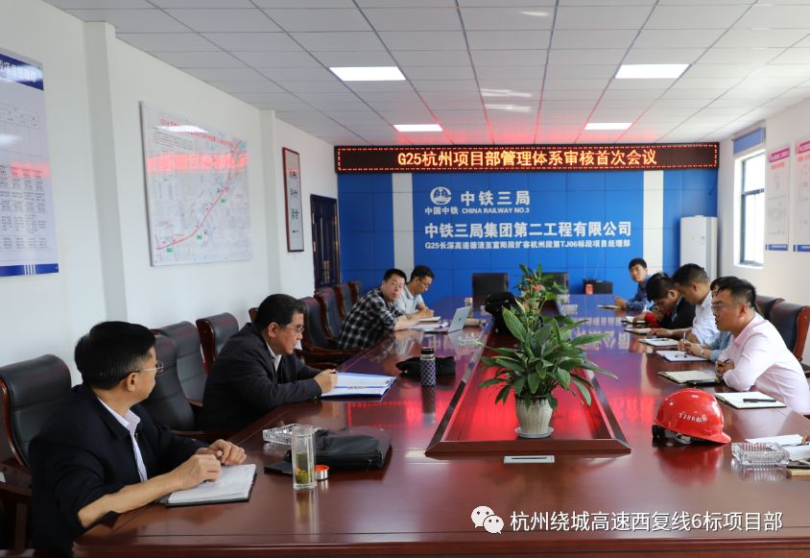
在3天的审核中，认证中心两位老师现场实地查看了项目部冬青山隧道进口的施工生产管理工作，并对内业资料等方面进行详细的审核。
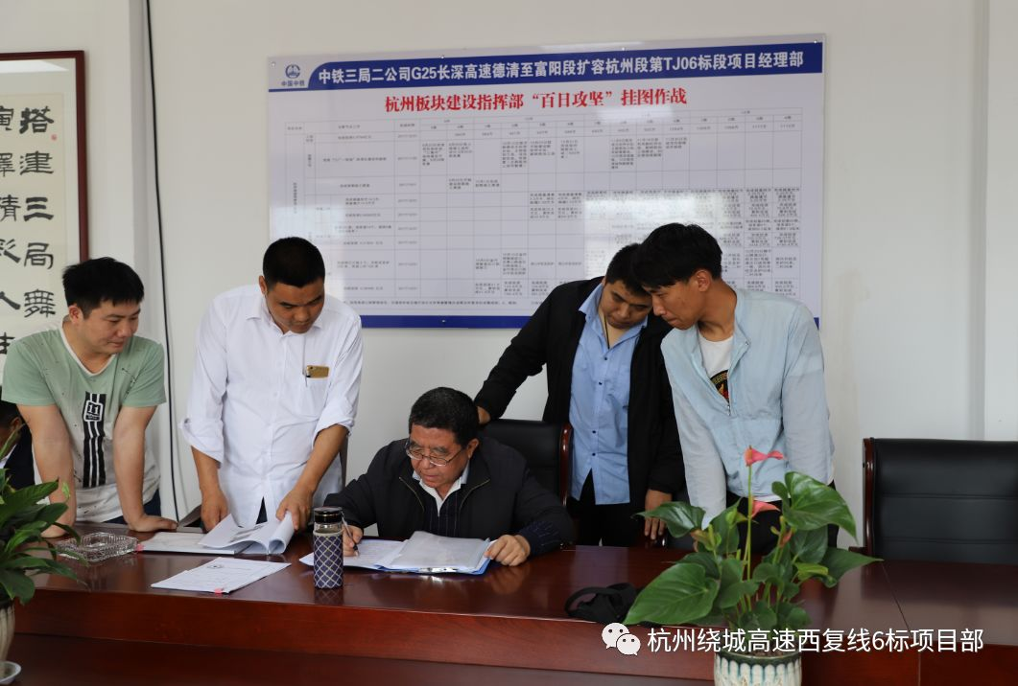
审核组从质量、职业健康安全、环境等三个管理体系方面入手，针对审核过程中发现的问题与项目各相关部门人员进行了交流、沟通，并对新版管理体系的有关新增内容对项目管理人员进行了宣贯，同时结合其他单位的先进管理经验以及自身从业经历对大家进行了指导。
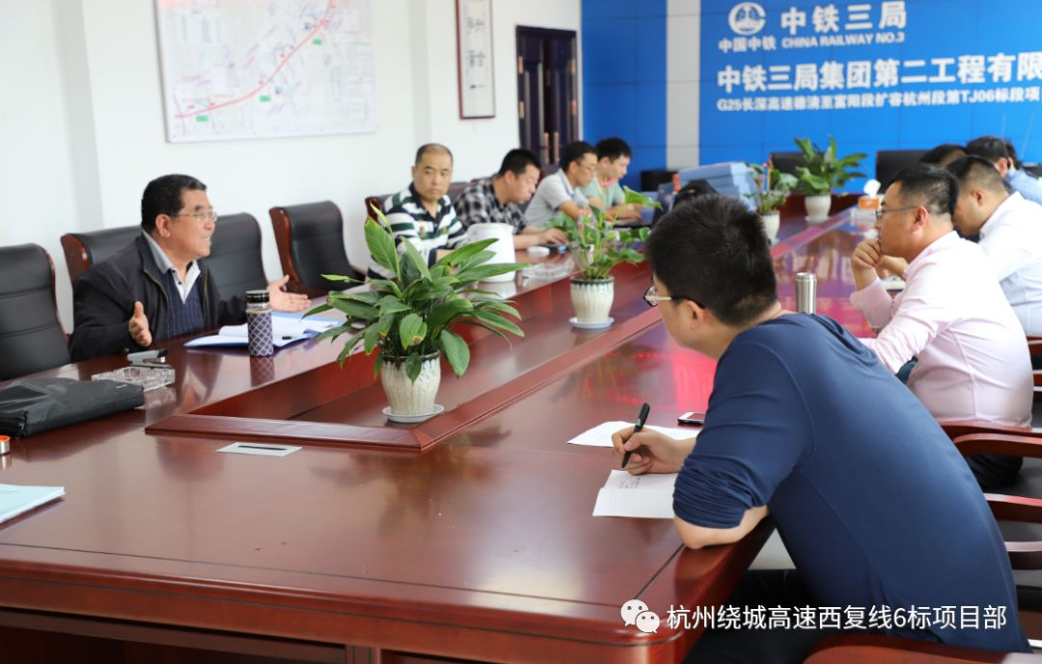
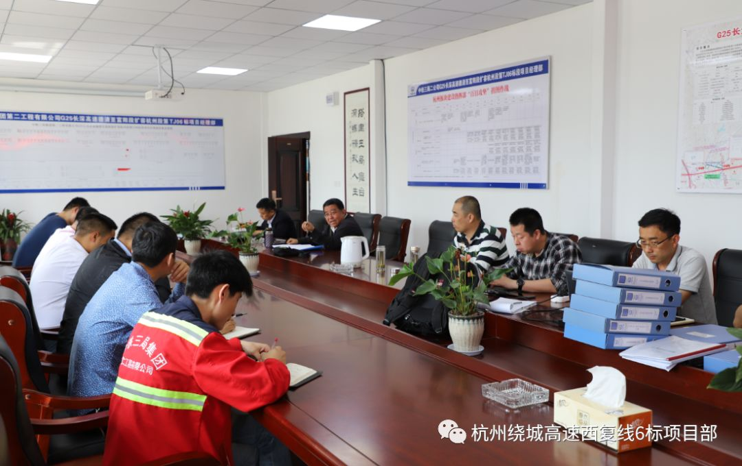
华夏认证中心审核组两位老师对项目3天的管理体系审核，在帮助项目各部门人员发现不足的同时，还使大家进一步拓宽了视野和工作思路，受益匪浅。项目部将正视不足，积极整改，进一步加强过程管理，完善体系建设，使各项管理更加符合三大体系的要求，促进项目有序、高效、稳定的运转，进而为西复线建设和企业的改革发展贡献应有之力。

来源： 杭州绕城高速西复线6标项目部

